¿CÓMO TRABAJAR COLABORATIVAMENTE EN EL AULA Y LOGRAR APRENDIZAJES SIGNIFICATIVOS?

Todos sabemos que hoy la sociedad nos exige trabajar en equipo; y esto requiere desarrollar una serie de habilidades desde lo más temprano posible.
Muchas veces nos encontramos con estudiantes que son reacios a trabajar con otros, prefieren llevar a cabo un trabajo en forma individual, donde no tienen que discutir puntos de vista, ni tampoco asumir las ideas de otro.
Hoy en día, se hace necesario modificar la forma de enseñar, porque la forma de aprender ha cambiado. La Educación apunta hacia un aprendizaje colaborativo, donde desde pequeños aprendan a sociabilizar con sus pares; donde el éxito de una tarea signifique el éxito de todo el grupo de trabajo.
Los beneficios de esta nueva forma de trabajar son muchos. Cada alumno, de acuerdo con sus habilidades y capacidades, aporta para un objetivo común.
Sabemos que modificar de un día para otro nuestra metodología de trabajo, es difícil, pero se hace urgente introducir cambios en nuestra práctica pedagógica, aunque provoque desconcierto en nuestros estudiantes.
Hay varios factores que debemos considerar, uno de ellos es establecer grupos de trabajos heterogéneos, donde cada uno aporte desde su propia habilidad, donde además puedan compartir niños con niñas con igualdad de oportunidades.
Una de las propuestas para el trabajo colaborativo apunta al ABP (Aprendizaje basado en proyectos) o PBL (Proyect based learning), una de las metodologías más difundidas este último tiempo, donde los alumnos trabajan en grupos en base a un objetivo común.
Este nuevo enfoque que se le da a la Educación está pensado en fortalecer la autonomía en nuestros estudiantes, el respeto por las ideas ajenas, el hacerse responsable frente a una tarea común y en tomar conciencia de que somos seres sociables, nacidos para vivir en comunidad.
El trabajo colaborativo permite recurrir a variados recursos tecnológicos con los que contamos hoy en día. El estudiante debe tener la libertad para recabar información, buscar ideas y compartir estrategias de solución con sus compañeros.
El Aprendizaje basado en proyectos, desarrolla la creatividad para la resolución de problemas, y lo mejor de todo, es que se adopta como una herramienta para resolver problemas en cualquier ámbito de la vida.
De acuerdo con la definición que proponen los manuales de ABP para profesores, el aprendizaje basado en proyectos es “un conjunto de tareas de aprendizaje basada en la resolución de preguntas y/o problemas, que implica al alumno en el diseño y planificación del aprendizaje, en la toma de decisiones y en procesos de investigación, dándoles la oportunidad para trabajar de manera relativamente autónoma durante la mayor parte del tiempo, que culmina en la realización de un producto final presentado ante los demás”. (Jones, Rasmussen, & Moffitt, 1997).

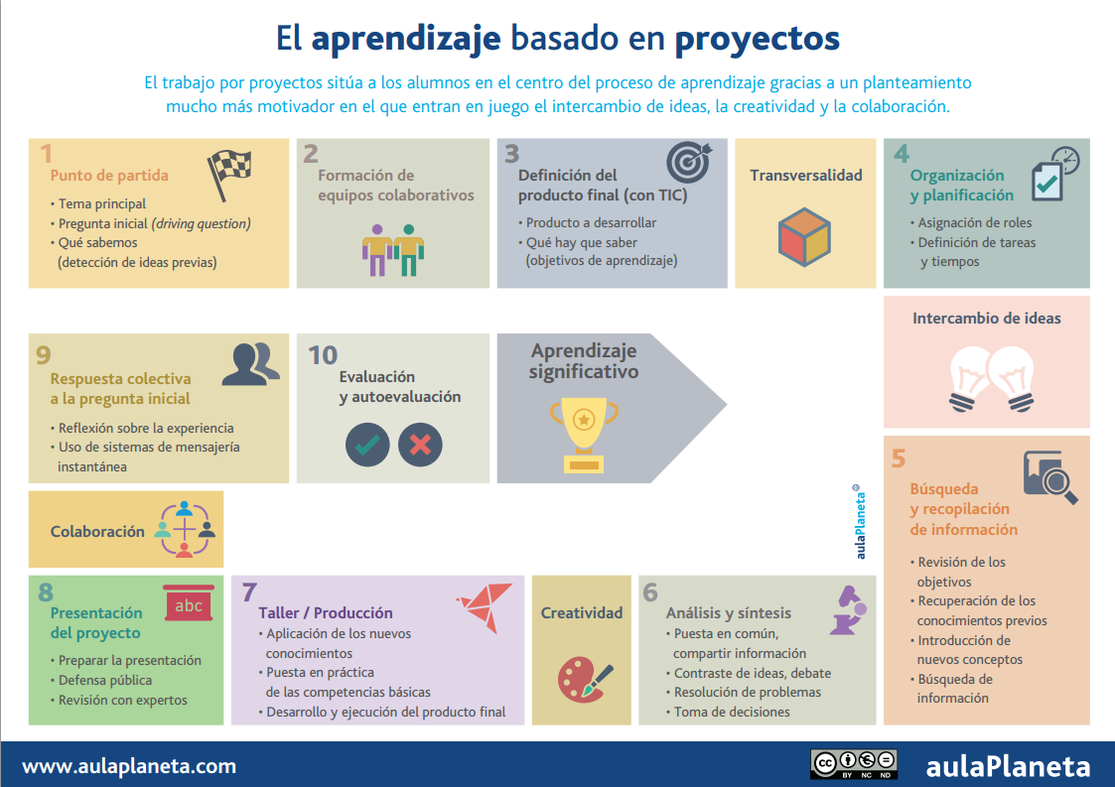
Fuente: Cómo aplicar el aprendizaje basado en proyectos en 10 pasos [infografía], Aula Planeta

El ABP es una buena opción para fomentar el trabajo colaborativo, para ello es necesario que nosotros, como docentes, seamos un guía y orientador en el trabajo de los alumnos, pero sin olvidar que deben ser ellos, los protagonistas de su propio aprendizaje.
El aprendizaje significativo se irá dando en la medida de que nosotros, los docentes, vamos detectando los cambios que van surgiendo en las generaciones modernas y pongamos a la tecnología al servicio de la Educación.

